**南通盛洋电气有限公司**

**SCB10-630~2500/10变压器及变压器油箱生产项目**

**一般变动环境影响分析**

**建设单位：南通盛洋电气有限公司**

**编制单位：南通盛洋电气有限公司**

**编制日期：二〇二一年九月**

# 一、变动情况

## 1、环保手续办理情况

2019年7月江苏叶萌环境技术有限公司编制了《南通盛洋电气有限公司SCB10-630~2500/10变压器及变压器油箱生产项目环境影响报告表》，项目备案文号：海行审备[2018]783号，项目代码：2018-320621-38-03-561690。项目已于2020年2月13日取得海安市行政审批局备案（备案证号：海行审备[2020]44号），项目代码：2020-320621-34-03-504121。该项目于2019年8月19日获得海安市行政审批局审批（海行审投资【2019】559号）。

本项目已取得排污许可登记，登记编号：91320621660072354001W。

SCB10-630~2500/10变压器及变压器油箱生产项目已于2019年10月1日开工，2021年9月16日竣工，2021年9月启动验收工作。

## 2、环评批复要求及落实情况

环评批复要求及落实情况见表1。

**表1 环评批复要求及落实情况对照表**

| **项目** | **环评批复要求** | **实际落实情况** |
| --- | --- | --- |
| **废水** | 按“清污分流、雨污分流”原则设计、建设厂区排水系统。生活污水经化粪池预处理达《污水综合排放标准》(GB8978-1996 )表4中三级标准、《污水排入城镇下水道水质标 准》(GB/T31962-2015 )表1中B等级标准和污水处理厂接管要求 后，经园区污水管网排入海安曲塘滇池水务有限公司进行集中处理。 | 按“清污分流、雨污分流”原则设计、建设厂区排水系统。生活污水经化粪池预处理，经园区污水管网排入海安曲塘滇池水务有限公司进行集中处理。 |
| **废气** | 在工程设计中，应进一步优化废气处理方案，严格控 制无组织废气排放，确保各类废气的收集率及去除率、排气筒设置及高度等符合《报告表》要求。颗粒物、非甲烷总烃排放执行《大气污染物综合排放标准》(GB16297-1996)表2中二级标准及 无组织排放监控浓度限值。 | 本项目营运期产生的废气污染物主要为焊接烟尘（G1、G8）；抛丸粉尘（G2）；打磨粉尘（G3）；喷塑粉尘（G4）；烘干固化时产生的有机废气（G5）；浇注、烘干时产生的有机废气（G6、G7）。  （1）焊接烟尘（G1、G8）  项目在焊接工序中产生焊接烟尘，焊接烟尘经移动式烟尘净化器处理后于车间无组织排放。  （2）抛丸粉尘（G2）  本项目抛丸工序会产生粉尘，本项目对变压器油箱表面进行抛丸清理。粉尘经设备配套的袋式除尘器收集处理后，由15m高排气筒（1#）有组织排放。未收集到的粉尘无组织排放。  （3）打磨粉尘（G3）  项目在使用手持打磨机对工件不平整处进行打磨时会产生打磨粉尘，打磨粉尘在车间内无组织。  （4）喷塑粉尘（G4）  本项目采用人工喷塑，喷塑房大小为2m*3m*3.5m。喷塑过程产生的粉尘经设备配套的旋风+滤芯收集处理，尾气由15m高（2#）排气筒排放。未收集到的粉尘无组织排放。  （5）固化废气（G5）  经静电喷涂后进入密闭的干燥箱进行干燥固化，在固化过程中会产生有机废气。在干燥箱顶部设置管道收集废气，非甲烷总烃收集后采用活性炭吸附处理后通过15m高排气筒（3#）排放，未收集到的非甲烷总烃于车间内无组织排放。  （6）浇注、烘干废气（G6、G7）  在干式变压器生产过程中，浇注、烘干会产生少量有机废气。非甲烷总烃收集后通过二级活性炭吸附装置处理后，通过15m高（4#）的排气筒排放，未收集到的非甲烷总烃于车间内无组织排放。 |
| **噪声** | 进一步优选低噪声设备和优化车间设备布局，并采取 隔声、吸声、减振等降噪措施，确保东、南侧厂界噪声达到《工业企业厂界环境噪声排放标准»(GB12348-2008 )中2类标准，西、北侧厂界噪声达到《工业企业厂界环境噪声排放标准》  (GB12348-2008 )中 4 类标准。 | 通过厂房隔声、减振、距离衰减等措施，可使东、南侧厂界噪声达到《工业企业厂界环境噪声排放标准»(GB12348-2008 )中2类标准，西、北侧厂界噪声达到《工业企业厂界环境噪声排放标准》(GB12348-2008 )中 4 类标准。 |
| **固废** | 按“减量化、资源化、无害化”的处置原则，落实各 类固体废物尤其是危险固废的收集、处置和综合利用措施。危险 废物必须委托有资质单位安全处置，厂内危险废物暂存场所须符 合《危险废物贮存污染控制标准》(GB18597-2001 )及其修改单要 求，防止造成二次污染。 | 建设单位按照《一般工业固体废物贮存、处置场污染物控制标准》（GB18599-2020）及修改单要求建设了一般固废暂存场所，设置了一般固废暂存场所标志，并建立了一般固废暂存、回用和清运台账，签订处置协议，做到妥善处置。 |
| 建设单位按照《危险废物贮存污染控制标准》（GB18597-2001）及修改单及《江苏省生态环境厅关于进一步加强危险废物污染防治工作的实施意见》（苏环办〔2019〕327号）要求设置危险固废暂存场地，设置警示标识标牌。危险废物与有资质单位签订了处置合同，做到妥善管理。 |
| **环境风险管理** | 加强环境风险管理，落实《报告表》提出的风险防范 措施，完善突发环境事故应急预案，采取切实可行的工程控制和管理措施，防止发生污染事故。落实《报告表》提出的防渗区设计要求，避免对地下水和土壤产生污染。 | 已编制应急预案 |
| **规范化**  **整治** | 根据《江苏省排污口设置及规范化整治管理办法》有关规定规范设置各类排污口和标志牌，排气筒预留采样口。按《报 告表》提出的环境管理与监测计划实施日常环境管理与监测。 | 建设项目4个废气排放口、1个雨水排口、1个污水排口已按照规范设置，并张贴排口标志牌。 |
| **卫生防护距离** | 按照《报告表》要求，改扩建后，1#车间、2#车间界外各设置50米卫生防护距离，3#车间界外设置100米卫生防护距离。 此范围内目前无居民点等环境敏感目标，今后海安市曲塘镇人民 政府须对项目周边用地进行合理规划，卫生防护距离内不得设置 对环境敏感的项目。 | 1#车间、2#车间界外各设置50米卫生防护距离，3#车间界外设置100米卫生防护距离。此范围内目前无居民点等环境敏感目标。 |
| **总量控制** | 本项目实施后，污染物年排放总量初步核定为∶（一） 水污染物（接管考核量）：废水量<1158. 4吨，CODcr < 0. 319 吨，氨氮 < 0.029 吨,TN< 0.041 吨,TP < 0. 003 吨；  （二） 大气污染物（有组织排放量）:颗粒物< 0. 058吨，VOCs （非甲烷总炷）< 0. 0346吨。 | 经验收期间检测结果表明，本次项目废气、废水总量满足环评批复要求。 |

## 3、变动内容分析

### 3.1性质变化分析

**表2产品对照表**

|  |  |  |  |
| --- | --- | --- | --- |
| **序号** | **环评产品名称** | **验收产品名称** | **变化情况** |
| 1 | 变压器油箱 | 变压器油箱 | 无 |
| 2 | 变压器 | 变压器 | 无 |

### 3.2规模变化分析

#### 3.2.1产能对照表

**表3产能对照表**

|  |  |  |  |  |
| --- | --- | --- | --- | --- |
| **序号** | **产品名称** | **环评生产能力（/a）** | **验收生产能力（/a）** | **变化情况** |
| 1 | 变压器油箱 | 1600t | 1600t | 无 |
| 2 | 变压器 | 450台 | 450台 | 无 |

#### 3.2.2储存能力

储存能力与环评一致，未发生变化。

### 3.3地点

#### 3.3.1选址

公司位于海安市曲塘镇双楼工业园区 ，未发生变化。

#### 3.3.2平面布置

公司原平面布置图见1，公司实际平面布置图见2。

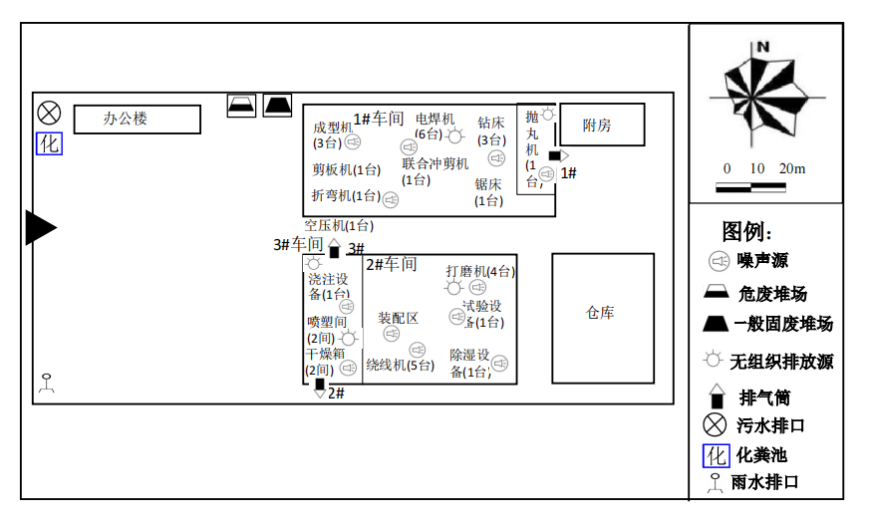

**图1原平面布置图**

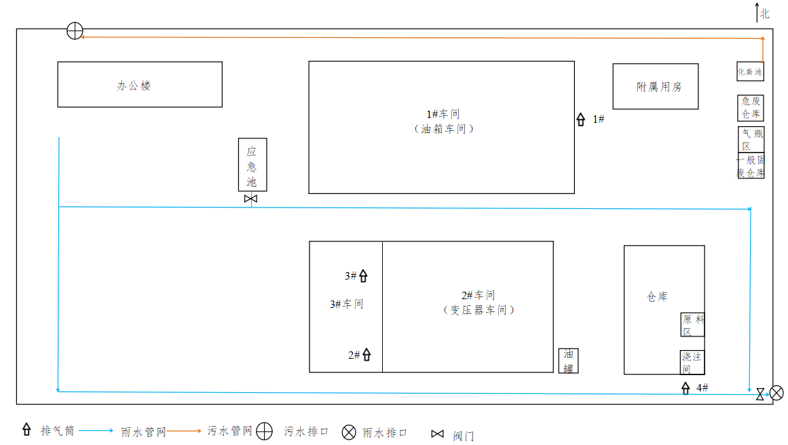

**图2实际平面布置图**

生产车间布局发生变化，产能、原辅料未发生变化，因此属于一般变动。

### 3.4生产工艺

#### 3.4.1生产工艺流程

**实际生产工艺流程与环评一致，没有发生变动。**

1. **变压器油箱生产工艺流程：**

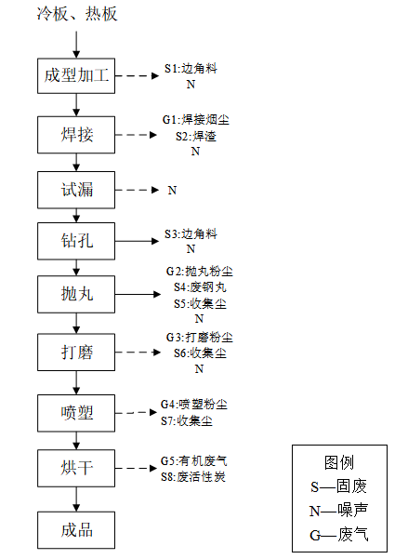

**图2-1变压器油箱生产工艺流程图**

生产工艺流程及产污环节：

（1）成型加工：利用成型机对冷板进行加工成型，使用剪板机、折弯机将热板和冷板根据要求进行剪裁，折弯等加工。设备用到液压油，液压油循环使用，由厂家定期更换，产生的废油不在厂内放置。该工序产生边角料S1、噪声N；

（2）焊接：将工件按照设计要求，利用电焊机将冷板和热板根据需要进行焊接组合。焊接方式为二氧化碳气体保护焊。该工序产生焊接烟尘G1、焊渣S2以及噪声N；

（3）试漏：将焊接好的工件使用试验设备进行试漏检验，用水测试工件的密闭性，试漏用水循环使用不外排。该工序产生噪声N；

（4）钻孔：将完成试漏检验的工件使用钻床进行打孔处理。该工序产生边角料S3、噪声N；

（5）抛丸：利用抛丸机将丸料喷射到钢件表面，利用钢丸的冲击力去除钢材表面的氧化皮和锈蚀，使钢筋线材表面获得良好的清理效果，同时消除钢材的内应力，提高表面抗疲劳强度，延长使用寿命。该工序产生抛丸粉尘G2、废钢丸S4、收集尘S5和噪声N；

（6）打磨：人工使用小型手持打磨机对抛丸后的工件进行打磨，去除毛边。该工序产生打磨粉尘G3、收集尘S6以及噪声N；

（7）喷塑：组装好的产品进入喷塑房进行表面喷塑粉处理。使用喷枪进行喷塑。该工序产生塑粉粉尘G4、收集尘S7。

（8）烘干固化：工件经表面喷涂后进入密闭的干燥箱进行烘干固化。烘干温度为200℃，时间为45min。项目使用电加热。该工序产生有机废气G5、废活性炭S8。

（9）成品：烘干后的产品即为变压器油箱成品。

**2、干式变压器生产工艺流程：**

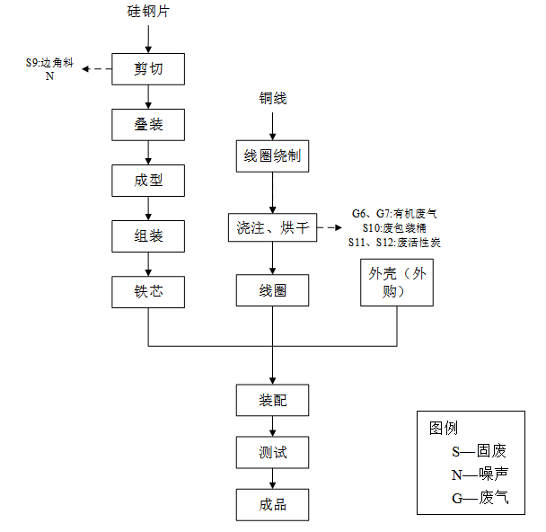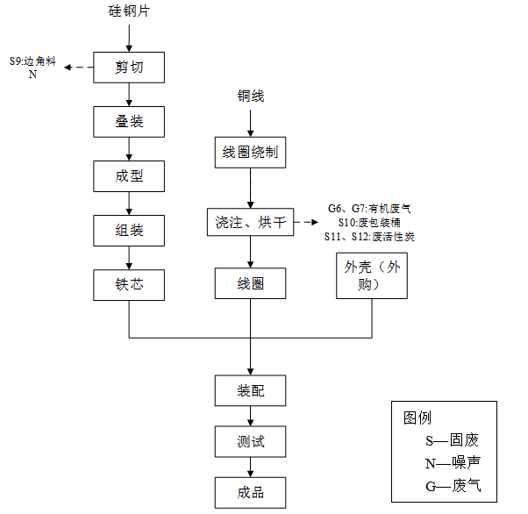

**图5-2干式变压器生产工艺流程图**

生产工艺流程及产污环节：

主要分为两道工序，第一道是铁芯的制作，第二道是线圈的制作，两道工序同时进行，最后进行组装测试入库。具体如下：

**（1）铁芯制作：**

将硅钢片按图样使用剪板机剪切成所需的形状和尺寸，然后叠装成型，组装成铁芯。该工程剪切工序会产生边角料S9与噪声N。

**（2）线圈制作：**

外购的铜线经绕线机绕到模具上，然后对线圈进行整理，再用螺杆将线圈拉紧。线圈绕线结束后，需要对其进行绝缘处理，主要是在外面包裹一层环氧树脂即浇注。

环氧浇注系统采用的原料主要为环氧树脂、固化剂按1:1比例组成的混合物。

**浇注：**浇注时首先将桶装的环氧树脂、固化剂一起倒入浇注设备的加热罐内，加热方式为电加热，在100℃的温度条件下预热1个小时，目的在于将混合物由稠变稀利于下一步的浇注。将绕有铜线的模具放入真空浇注罐内进行抽真空，环氧树脂和固化剂加热后通过管道进入搅拌桶，混合搅拌均匀后输入浇注罐内，通过抽真空包裹在线圈上。由于浇注采用的是环氧树脂、固化剂的混合物，使用时环氧固化剂是与环氧树脂发生化学反应，形成立体聚合物进行固化，该过程会产生有机废气G6、废包装桶S10、废活性炭S11。

**烘干：**为了保证绝缘性，浇筑完成后的线圈使用行吊送入浇注设备中使用电加热的固化罐内进行烘干。后在130℃-150℃的温度下固化2h-3h，烘干之后自然冷却。该过程同样会产生有机废气G7、废活性炭S12。

**（3）装配：**

将上述两道工序的半成品铁芯、线圈以及外壳（外购）经检验合格后交装配组进行组装，由质检人员进行测试合格后入库。

**3、油浸式变压器生产工艺流程：**

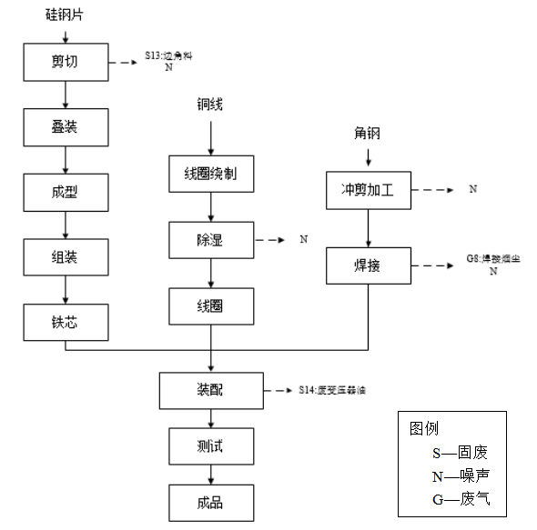

**图5-3油浸式变压器生产工艺流程图**

生产工艺流程及产污环节：

主要分为三道工序，第一道是铁芯的制作，第二道是线圈的制作，第三道是角钢的加工，三道工序同时进行，最后进行组装测试入库。具体如下：

**（1）铁芯制作：**

将硅钢片卷料按图样剪切成所需的形状和尺寸，然后叠装成型组装成铁芯。该工程剪切工序会产生边角料S13与噪声N。

**（2）线圈制作：**

外购的电磁线经线圈绕线机绕到模具上，然后对线圈进行整理，再用螺杆将线圈拉紧。将绕制好的线圈放置于除湿设备中进行除湿处理，其工作原理是：由风扇将潮湿空气抽入机内，通过热交换器，此时空气中的水份冷凝成水珠， 变成干燥的空气排出机外，如此循环使设备内湿度降低。除潮使线圈干燥其目的是除去变压器绝缘材料中的水分和气体，使其含水量控制在产品质量要求的限度之内，增加其绝缘电阻，提高闪络电压，以保证变压器有足够的绝缘强度和运行寿命。该工序产生噪声N。

**（3）角钢加工：**

将外购的角钢使用联合冲剪机加工成所需的尺寸，然后使用电焊机焊接，焊接方式为二氧化碳气体保护焊。该工序产生焊接烟尘G8、噪声N。

**（4）装配、加油、测试：**

将上述三道工序的半成品铁芯、线圈、角钢以及外壳（外购）经检验合格后交装配组进行组装，将装配好的变压器，在真空状态下注入变压器油。由质检人员进行测试合格入库。该工序产生废变压器油S14。

#### 3.4.2原辅料及燃料对照表

**表4原辅料及燃料对照表**

| **序号** | **名称** | **成分、规格** | **设计年耗量** | **实际年耗量** | **来源及运输** |
| --- | --- | --- | --- | --- | --- |
| 1 | 铜线 | / | 120t | 120t | 外购、汽运 |
| 2 | 硅钢片 | / | 750t | 750t | 外购、汽运 |
| 3 | 冷板 | 钢材 | 1100t | 1100t | 外购、汽运 |
| 4 | 热板 | 钢材 | 500t | 500t | 外购、汽运 |
| 5 | 角钢 | / | 150t | 150t | 外购、汽运 |
| 6 | 焊丝、焊条 | / | 15t | 15t | 外购、汽运 |
| 7 | 塑粉 | 聚氨酯、颜填料、助剂等 | 4t | 4t | 外购、汽运 |
| 8 | 环氧树脂 | 环氧树脂70-80%、增韧剂10-15%、活性硅微粉10-15% | 15t | 15t | 外购、汽运 |
| 9 | 固化剂 | 甲基四氢苯酐60-70%、增韧剂15-20%、活性硅微粉15-20% | 15t | 15t | 外购、汽运 |
| 10 | 二氧化碳 | 7kg/瓶 | 2.52t | 2.52t | 外购、汽运 |
| 11 | 氩气 | 7kg/瓶 | 0.28t | 0.28t | 外购、汽运 |
| 12 | 液压油 | 20kg/桶，主要成分是防锈剂，抗磨剂，环烷基油，二甲基硅油，抗氧化剂，金属减活剂等 | 1.3t | 1.3t | 外购、汽运 |
| 13 | 钢丸 | / | 2t | 2t | 外购、汽运 |
| 14 | 变压器油 | 主要成分是烷烃，环烷族饱和烃，芳香族不饱和烃等化合物 | 160t | 160t | 外购、汽运 |
| 15 | 外壳 | 不锈钢 | 2000套 | 2000套 | 外购、汽运 |

#### 3.4.3生产设备对照表

**表5生产设备对照表**

| **序号** | **名称** | **规格型号** | **设计改扩建后数量(台/套)** | **实际改扩建后数量(台/套)** |
| --- | --- | --- | --- | --- |
| 1 | 浇注设备 | —— | 1 | 1 |
| 2 | 除湿设备 | —— | 1 | 1 |
| 3 | 试验设备 | BZ-11 | 1 | 1 |
| 4 | 绕线机 | WR-100 | 6 | 6 |
| 5 | 筒式绕线机 | BR1400-2 | 1 | 1 |
| 6 | 喷塑间 | 2m*3m*2.5m | 2（1用1备） | 1 |
| 7 | 抛丸机 | 2m*2m*2.2m | 1 | 1 |
| 8 | 电焊机 | NBC-350-1 | 6 | 6 |
| 9 | 成型机 | CX-1400 | 3 | 3 |
| 10 | 钻床 | Z3050ⅹ16-1 | 3 | 3 |
| 11 | 锯床 | —— | 1 | 1 |
| 12 | 手持打磨机 | —— | 4 | 4 |
| 13 | 剪板机 | 6C12Y-8ⅹ3200 | 1 | 1 |
| 14 | 折弯机 | WC67Y-160/3200 | 1 | 1 |
| 15 | 干燥箱 | 4m*2.5m*2.8m | 2（1用1备） | 1 |
| 16 | 联合冲剪机 | —— | 1 | 1 |
| 17 | 储油罐 | 8t | 1 | 1 |
| 18 | 空压机 | —— | 1 | 1 |
| 19 | 风机 | —— | 10 | 4 |

喷塑间、干燥箱由原来的2台（1用1备）减少至1台，喷塑间、干燥箱生产设备减少，没有备用设备，不新增产能、污染物和污染物量，因此不属于重大变动，风机由10台减少至4台，风机是辅助设备。

#### 3.4.4物料运输、装卸、贮存方式

物料运输、装卸、贮存方式没有发生变化。

### 3.5环境保护措施

#### 3.5.1废气环境保护措施

**变动前**：

本项目营运期产生的废气污染物主要为焊接烟尘（G1、G8）；抛丸粉尘（G2）；打磨粉尘（G3）；喷塑粉尘（G4）；烘干固化时产生的有机废气（G5）；浇注、烘干时产生的有机废气（G6、G7）。

（1）焊接烟尘（G1、G8）

项目在焊接工序中产生焊接烟尘。该部分废气量较少，于车间无组织排放。

（2）抛丸粉尘（G2）

本项目抛丸工序会产生粉尘，本项目对变压器油箱表面进行抛丸清理。粉尘经设备配套的袋式除尘器收集处理后，由15m高排气筒（1#）有组织排放。未收集到的粉尘无组织排放。

（3）打磨粉尘（G3）

项目在使用手持打磨机对工件不平整处进行打磨时会产生打磨粉尘，打磨尘颗粒较大，大部分粉尘会在打磨点附近沉降，未收集到的粉尘无组织排放。

（4）喷塑粉尘（G4）

喷塑过程产生的粉尘经设备配套的滤芯收集处理，尾气由15m高（2#）排气筒排放。未收集到的粉尘无组织排放。滤芯回收的塑粉再利用。

（5）固化废气（G5）

经静电喷涂后进入密闭的干燥箱进行干燥固化，在固化过程中会产生有机废气。非甲烷总烃收集后采用活性炭吸附处理后通过15m高排气筒（2#）排放。未收集到的非甲烷总烃于车间内无组织排放。

（6）浇注、烘干废气（G6、G7）

在干式变压器生产过程中，浇注、烘干会产生少量有机废气。设置集气罩，并配置二级活性炭吸附装置处理后，通过15m高（3#）的排气筒排放。

**变动后**：

本项目产生的废气污染物主要为焊接烟尘（G1、G8）；抛丸粉尘（G2）；打磨粉尘（G3）；喷塑粉尘（G4）；烘干固化时产生的有机废气（G5）；浇注、烘干时产生的有机废气（G6、G7）。

（1）焊接烟尘（G1、G8）

项目在焊接工序中产生焊接烟尘，焊接烟尘经移动式烟尘净化器处理后于车间无组织排放。

（2）抛丸粉尘（G2）

本项目抛丸工序会产生粉尘，本项目对变压器油箱表面进行抛丸清理。粉尘经设备配套的袋式除尘器收集处理后，由15m高排气筒（1#）有组织排放。未收集到的粉尘无组织排放。

（3）打磨粉尘（G3）

项目在使用手持打磨机对工件不平整处进行打磨时会产生打磨粉尘，打磨粉尘在车间内无组织。

（4）喷塑粉尘（G4）

本项目采用人工喷塑，喷塑房大小为2m*3m*3.5m。喷塑过程产生的粉尘经设备配套的旋风+滤芯收集处理，尾气由15m高（2#）排气筒排放。未收集到的粉尘无组织排放。

（5）固化废气（G5）

经静电喷涂后进入密闭的干燥箱进行干燥固化，在固化过程中会产生有机废气。在干燥箱顶部设置管道收集废气，非甲烷总烃收集后采用活性炭吸附处理后通过15m高排气筒（3#）排放，未收集到的非甲烷总烃于车间内无组织排放。

（6）浇注、烘干废气（G6、G7）

在干式变压器生产过程中，浇注、烘干会产生少量有机废气。非甲烷总烃收集后通过二级活性炭吸附装置处理后，通过15m高（4#）的排气筒排放，未收集到的非甲烷总烃于车间内无组织排放。

变动前后，有组织废气颗粒物、非甲烷总烃总量没有发生变化。

#### 3.5.2废水环境保护措施

变动前后，设有一个3m*2m*1.2m的水池用于存储试验用水，试验用水循环使用，定期添加，不外排；生活污水经化粪池预处理，经园区污水管网排入海安曲塘滇池水务有限公司进行集中处理，废水处理措施没有发生变化。

#### 3.5.3噪声环境保护措施

变动前后，建设单位高噪声设备通过厂房隔声、减振、距离衰减等措施，可使厂界噪声满足《工业企业厂界环境噪声排放标准》（GB12348-2008）2类、4类标准要求，达到降噪效果，无变动。

#### 3.5.4土壤、地下水环境保护措施

变动前后，危废仓库地面防腐防渗，无变动；一般固废暂存场所、生产车间地面硬化。

#### 3.5.5固体废物环境保护措施

变动前，一般固体废物主要为生活垃圾、边角料、焊渣、废钢丸、收集尘、塑粉。危险废物主要有废活性炭、废包装桶、废变压器油、废UV灯管、废催化板。

变动后，一般固体废物主要为生活垃圾、边角料、焊渣、废钢丸、收集尘、塑粉。危险废物主要有废活性炭、废包装桶、废变压器油。

危险废物种类和数量减少，属于一般变动。

#### 3.5.6事故废水生产能力或拦截设施

无事故废水生产能力或拦截设施要求。

## 4、结论

**表6建设项目非重大变动环境影响分析表**

|  |  |  |  |  |  |  |
| --- | --- | --- | --- | --- | --- | --- |
| **变动类别** | **重大变动认定条件** | **有无重大变动** | **环评设计内容** | **实际建设内容** | | **非重大变动影响分析** |
| 性质 | 1.建设项目开发、使用功能发生变化的。 | 无 | 变压器油箱、变压器 | 变压器油箱、变压器 | | 与环评一致，未发生变动 |
| 规模 | 2.生产、处置或储存能力增大30%及以上的。 | 无 | 年产变压器油箱1600t、变压器450台，储存能力见表2-2、表2-4 | 年产变压器油箱1600t、变压器450台，储存能力见表2-2、表2-4 | | 与环评一致，未发生变动。 |
| 3.生产、处置或储存能力增大，导致废水第一类污染物排放量增加的。 | 年产变压器油箱1600t、变压器450台，储存能力见表2-2、表2-4 | 年产变压器油箱1600t、变压器450台，储存能力见表2-2、表2-4**。** | | 与环评一致，未发生变动。 |
| 4.位于环境质量不达标区的建设项目生产、处置或储存能力增大，导致相应污染物排放量增加的（细颗粒物不达标区，相应污染物为二氧化硫、氮氧化物、可吸入颗粒物、挥发性有机物；臭氧不达标区，相应污染物为氮氧化物、挥发性有机物；其他大气、水污染物因子不达标区，相应污染物为超标污染因子）；位于达标区的建设项目生产、处置或储存能力增大，导致污染物排放量增加10%及以上的。 | 本期项目位于海安市曲塘镇双楼工业园区，属于环境质量达标区。生产、处置或储存能力与环评一致。 | | | |
| 地点 | 5.重新选址；在原厂址附近调整（包括总平面布置变化）导致环境防护距离范围变化且新增敏感点的。 | 无 | 本项目地址与环评设计保持一致，平面布置及车间分布与环评发生变化，本公司大气评价等级是二级，无需设置环境防护距离，属于一般变动。 | | | |
| 生产工艺 | 6.新增产品品种或生产工艺（含主要生产装置、设备及配套设施）、主要原辅材料、燃料变化，导致以下情形之一：  （1）新增排放污染物种类的（毒性、挥发性降低的除外）；（2）位于环境质量不达标区的建设项目相应污染物排放量增加的；（3）废水第一类污染物排放量增加的；（4）其他污染物排放量增加10%及以上的。 | 无 | 生产设备详见表2-1 | | 生产设备详见表2-1，喷塑间和干燥箱由2台（一用一备）减少至1台，风机由10台减少至4台。产品品种、原辅材料、生产工艺与环评设计一致 | 喷塑间、干燥箱由原来的2台（1用1备）减少至1台，喷塑间、干燥箱生产设备减少，没有备用设备，不新增产能、污染物和污染物量，因此不属于重大变动，风机由10台减少至4台，风机是辅助设备。 |
| 7.物料运输、装卸、贮存方式变化，导致大气污染物无组织排放量增加10%及以上的。 | 物料运输、装卸、贮存方式与环评设计一致。 | | | |
| 环境保护措施 | 8.废气、废水污染防治措施变化，导致第6条中所列情形之一（废气无组织排放改为有组织排放、污染防治措施强化或改进的除外）或大气污染物无组织排放量增加10%及以上的。 | 无 | **废气**：本项目营运期产生的废气污染物主要为焊接烟尘（G1、G8）；抛丸粉尘（G2）；打磨粉尘（G3）；喷塑粉尘（G4）；烘干固化时产生的有机废气（G5）；浇注、烘干时产生的有机废气（G6、G7）。  （1）焊接烟尘（G1、G8）  项目在焊接工序中产生焊接烟尘。该部分废气量较少，于车间无组织排放。  （2）抛丸粉尘（G2）  本项目抛丸工序会产生粉尘，本项目对变压器油箱表面进行抛丸清理。粉尘经设备配套的袋式除尘器收集处理后，由15m高排气筒（1#）有组织排放。未收集到的粉尘无组织排放。  （3）打磨粉尘（G3）  项目在使用手持打磨机对工件不平整处进行打磨时会产生打磨粉尘，打磨尘颗粒较大，大部分粉尘会在打磨点附近沉降，未收集到的粉尘无组织排放。  （4）喷塑粉尘（G4）  喷塑过程产生的粉尘经设备配套的滤芯收集处理，尾气由15m高（2#）排气筒排放。未收集到的粉尘无组织排放。滤芯回收的塑粉再利用。  （5）固化废气（G5）  经静电喷涂后进入密闭的干燥箱进行干燥固化，在固化过程中会产生有机废气。非甲烷总烃收集后采用活性炭吸附处理后通过15m高排气筒（2#）排放。未收集到的非甲烷总烃于车间内无组织排放。  （6）浇注、烘干废气（G6、G7）  在干式变压器生产过程中，浇注、烘干会产生少量有机废气。设置集气罩，并配置二级活性炭吸附装置处理后，通过15m高（3#）的排气筒排放。  **废水**：设有一个3m*2m*1.2m的水池用于存储试验用水，试验用水循环使用，定期添加，不外排；生活污水经化粪池预处理，经园区污水管网排入海安曲塘滇池水务有限公司进行集中处理。 | | **废气**：本项目产生的废气污染物主要为焊接烟尘（G1、G8）；抛丸粉尘（G2）；打磨粉尘（G3）；喷塑粉尘（G4）；烘干固化时产生的有机废气（G5）；浇注、烘干时产生的有机废气（G6、G7）。  （1）焊接烟尘（G1、G8）  项目在焊接工序中产生焊接烟尘，焊接烟尘经移动式烟尘净化器处理后于车间无组织排放。  （2）抛丸粉尘（G2）  本项目抛丸工序会产生粉尘，本项目对变压器油箱表面进行抛丸清理。粉尘经设备配套的袋式除尘器收集处理后，由15m高排气筒（1#）有组织排放。未收集到的粉尘无组织排放。  （3）打磨粉尘（G3）  项目在使用手持打磨机对工件不平整处进行打磨时会产生打磨粉尘，打磨粉尘在车间内无组织。  （4）喷塑粉尘（G4）  本项目采用人工喷塑，喷塑房大小为2m*3m*3.5m。喷塑过程产生的粉尘经设备配套的旋风+滤芯收集处理，尾气由15m高（2#）排气筒排放。未收集到的粉尘无组织排放。  （5）固化废气（G5）  经静电喷涂后进入密闭的干燥箱进行干燥固化，在固化过程中会产生有机废气。在干燥箱顶部设置管道收集废气，非甲烷总烃收集后采用活性炭吸附处理后通过15m高排气筒（3#）排放，未收集到的非甲烷总烃于车间内无组织排放。  （6）浇注、烘干废气（G6、G7）  在干式变压器生产过程中，浇注、烘干会产生少量有机废气。非甲烷总烃收集后通过二级活性炭吸附装置处理后，通过15m高（4#）的排气筒排放，未收集到的非甲烷总烃于车间内无组织排放。  **废水**：设有一个3m*2m*1.2m的水池用于存储试验用水，试验用水循环使用，定期添加，不外排；生活污水经化粪池预处理，经园区污水管网排入海安曲塘滇池水务有限公司进行集中处理。 | 变动前后，有组织废气颗粒物、非甲烷总烃总量没有发生变化，因此属于一般变动 |
| 9.新增废水直接排放口；废水由间接排放改为直接排放；废水直接排放口位置变化，导致不利环境影响加重的。 |  | 废水排放口1个，与环评设计一致 | | | |
| 10. 新增废气主要排放口（废气无组织排放改为有组织排放的除外）；主要排放口排气筒高度降低 10% 及以上的。 | 废气排气筒3个，3个高度是15m | | 废气排气筒4个，4个高度是15m | 废气排放口数量增加，有组织废气颗粒物、非甲烷总烃总量没有发生变化，属于一般变动 |
| 11. 噪声、土壤或地下水污染防治措施变化，导致不利环境影响加重的。 | 建设单位通过墙体隔声和距离衰减措施，达到降噪效果；建设单位严格实施雨污分流，确保废水不混入雨水，进而渗透进入地下水；厂区主要生产、生活区域，地面实施硬化处理。 | | | |
| 12. 固体废物利用处置方式由委托外单位利用处置改为自行利用处置的（自行利用处置设施单独开展环境影响评价的除外）；固体废物自行处置方式变化，导致不利环境影响加重的。 | 固体废物按照环评要求，委外妥善处理。危险废物种类减少，属于一般变动。 | | | |
| 13. 事故废水暂存能力或拦截设施变化，导致环境风险防范能力弱化或降低的。 | 无要求 | | | |

本项目变动均为一般变动。

# 二、评价要素

**1、环境空气影响评价**

环评中分析，根据《环境影响评价技术导则 大气环境》(HJ2.2-2018)分级判据，本项目大气环境影响评价工作等级为二级，大气污染物对周围大气环境影响较小，不会改变区域环境空气质量等级。

变动后，根据《环境影响评价技术导则 大气环境》(HJ2.2-2018)分级判据，本项目大气环境影响评价工作等级为二级，大气污染物对周围大气环境影响较小，不会改变区域环境空气质量等级。

**2、地表水环境影响评价**

环评分析中，废水经过预处理后接管污水处理厂，属于间接排放，根据《环境影响评价技术导则 地表水环境》（HJ2.3-2018），本项目评价等级为三级B，本项目位于受纳水体环境质量为达标区域。

变动后，废水经过预处理后接管污水处理厂，属于间接排放，根据《环境影响评价技术导则 地表水环境》（HJ2.3-2018），本项目评价等级为三级B，本项目位于受纳水体环境质量为达标区域。

**3、声环境影响评价**

环评分析中，噪声排放对周围环境影响较小。

变动后，噪声排放对周围环境影响较小。

**4、地下水环境影响评价**

环评分析中，危险废物对地下水环境影响较小。

变动后，危险废物对地下水环境影响较小。

**5、土壤环境影响评价**

环评分析中，危险废物对土壤环境影响较小。

变动后，危险废物对土壤环境影响较小。

# 三、环境影响分析说明

**1、**变动前后产排污环节变化情况

变动前，全厂有组织废气污染物产生及排放状况见表7、颗粒物、VOCs合计见表8。

**表7变动前全厂有组织废气污染物产生及排放状况**

|  |  |  |  |  |  |  |  |  |  |  |  |
| --- | --- | --- | --- | --- | --- | --- | --- | --- | --- | --- | --- |
| **污染源**  **名称** | **风量**  **(m3/h)** | **污染物**  **名称** | **产生状况** | | | **治理**  **措施** | **去除率** | **排放状况** | | | **排气筒** |
| **浓度**  **(mg/m3)** | **速率**  **(kg/h)** | **产生量(t/a)** | **浓度(mg/m3)** | **速率**  **(kg/h)** | **排放量(t/a)** |
| 抛丸 | 10000 | 抛丸粉尘 | 240.6 | 2.406 | 4.475 | 布袋除尘器 | 99% | 2.4 | 0.024 | 0.045 | 1#15m排气筒排放 |
| 喷塑 | 3600 | 喷塑粉尘 | 653.61 | 2.353 | 1.294 | 滤芯 | 99% | 6.53 | 0.024 | 0.013 | 2#15m排气筒排放 |
| 固化 | 600 | 非甲烷总烃 | 51.67 | 0.031 | 0.0218 | UV光氧催化+活性炭 | 80% | 10.33 | 0.006 | 0.0044 |
| 浇注、烘干 | 4000 | 非甲烷总烃 | 43.5 | 0.174 | 0.162 | UV光氧催化+活性炭 | 80% | 8.7 | 0.034 | 0.032 | 3#15m排气筒排放 |

**表8 变动前有组织废气总量合计表（单位 t/a）**

| **污染物种类** | **污染物名称** | **环评总量控制** |
| --- | --- | --- |
| 大气污染物（有组织） | 颗粒物 | 0.058 |
| VOCs | 0.0364 |

变动后，全厂有组织废气污染物产生及排放状况见表9、颗粒物、VOCs合计见表10。

**表9变动后全厂有组织废气污染物产生及排放状况**

|  |  |  |  |  |  |  |  |  |  |  |  |
| --- | --- | --- | --- | --- | --- | --- | --- | --- | --- | --- | --- |
| **污染源**  **名称** | **风量**  **(m3/h)** | **污染物**  **名称** | **产生状况** | | | **治理**  **措施** | **去除率** | **排放状况** | | | **排气筒** |
| **浓度**  **(mg/m3)** | **速率**  **(kg/h)** | **产生量(t/a)** | **浓度(mg/m3)** | **速率**  **(kg/h)** | **排放量(t/a)** |
| 抛丸 | 10000 | 抛丸粉尘 | 240.6 | 2.406 | 4.475 | 布袋除尘器 | 99% | 2.4 | 0.024 | 0.045 | 1#15m排气筒排放 |
| 喷塑 | 3600 | 喷塑粉尘 | 653.61 | 2.353 | 1.294 | 旋风+滤芯 | 99% | 6.53 | 0.024 | 0.013 | 2#15m排气筒排放 |
| 固化 | 600 | 非甲烷总烃 | 51.67 | 0.031 | 0.0218 | 活性炭 | 80% | 10.33 | 0.006 | 0.0044 | 3#15m排气筒排放 |
| 浇注、烘干 | 4000 | 非甲烷总烃 | 43.5 | 0.174 | 0.162 | 二级活性炭 | 80% | 8.7 | 0.034 | 0.032 | 4#15m排气筒排放 |

**表10 变动前有组织废气总量合计表（单位 t/a）**

| **污染物种类** | **污染物名称** | **总量** |
| --- | --- | --- |
| 大气污染物（有组织） | 颗粒物 | 0.058 |
| VOCs | 0.0364 |

由上文可知，变动前后，污染总量没有发生变化，因此属于一般变动。

**2、环境影响要素分析**

变动后环境影响要素的影响分析结论不发生变化。

**3、危险物质和环境风险源分析**

危险物质和环境风险源没有发生变化，与环评一致。

**四、结论**

环评结论：综上所述，本项目符合国家产业政策，采用的各项污染防治措施可行，总体上对评价区域环境影响较小，总量可在区域内平衡，因此，从环境保护角度来讲，该项目在拟建地建设时可行的。

发生变动后，环评结论没有发生变化。

南通盛洋电气有限公司

2021年11月20日